CITY LIGHT REKLÁM
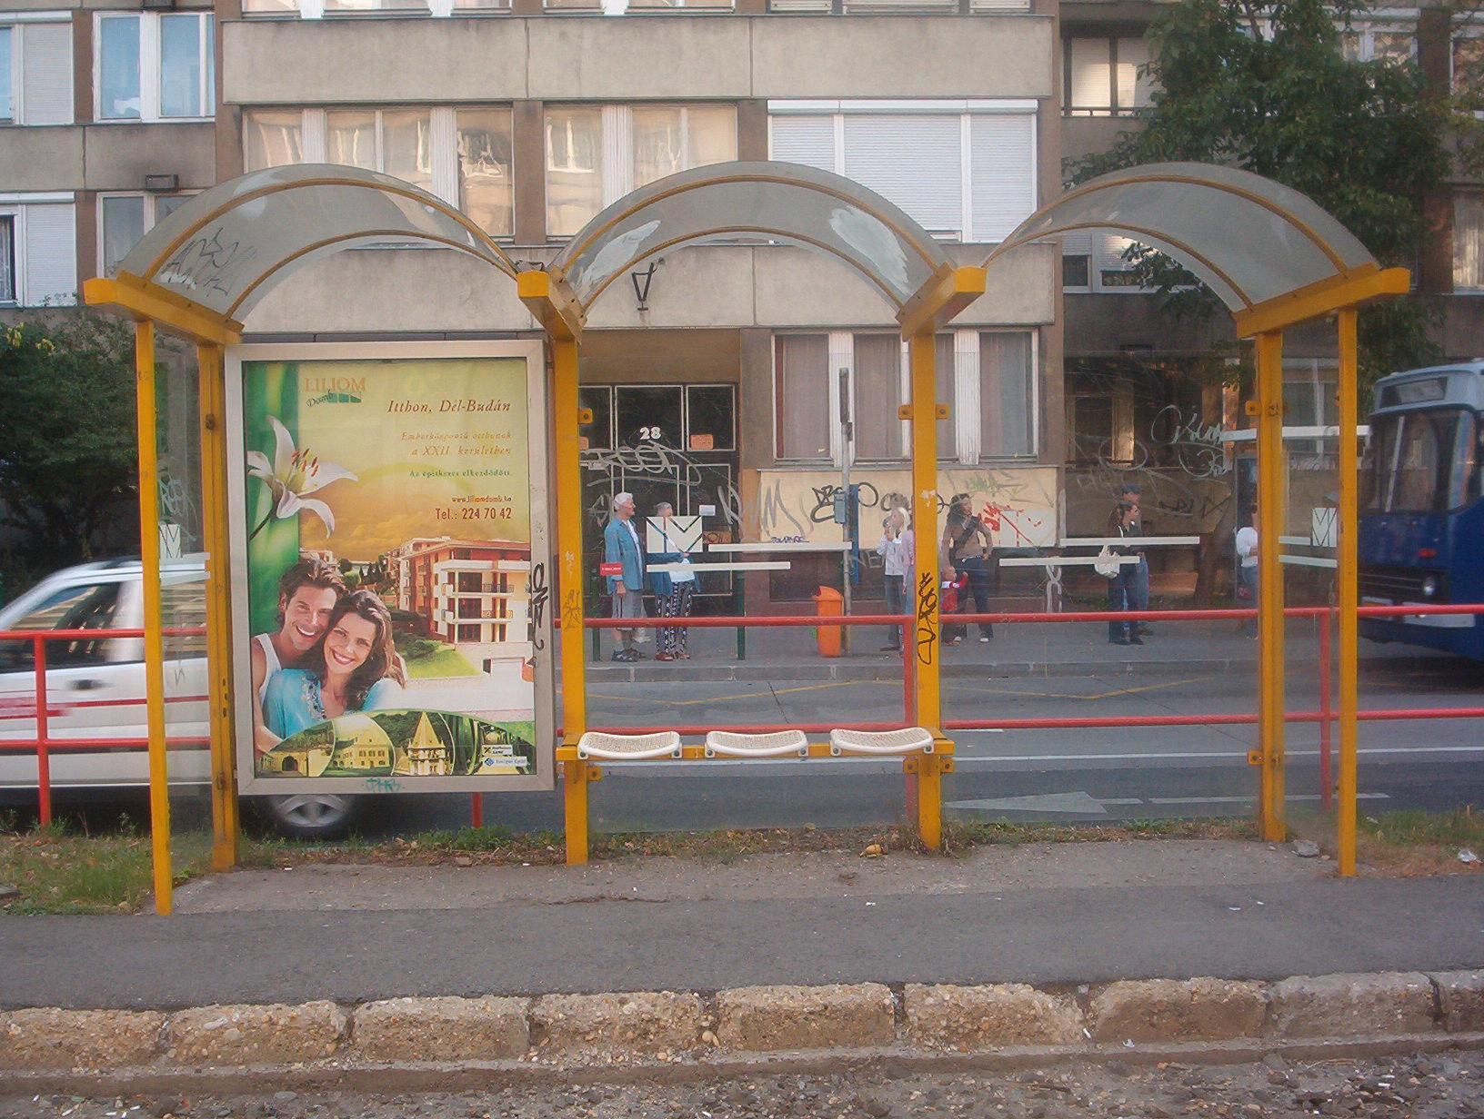
Üde színfolt a közterületi hirdetések között a city light reklám, mely egyéni megjelenésének köszönhetően kimagaslik a többi ragasztott plakáttal ellátott médiától. Exkluzív is, hiszen a city light reklám berendezésekben az üzenetet hordozó plakát mutatós keretben egy üveglap mögött van elhelyezve.
A city light reklám speciális elhelyezésének köszönhetően olyan helyekre is el tudjuk juttatni ügyfeleink üzenetét, ahová semmilyen más közterületi médiával nem lehetséges. A city light reklám a gyalogos forgalom és a bevásárló, szórakozó közönség elérésére a leghatékonyabb médiaeszköz.
City light bérlése ügyében vegye igénybe szolgáltatásainkat, kérjen ajánlatot, írjon a nagyjanos@mahir.hu címre, vagy hívja a 06-30-9311-242-es telefonszámot.
A city light reklám a közterületi médiumok között a legfiatalabb és legdinamikusabban fejlődő hirdetési eszköz. A city light reklám kampány egy jól tervezett, magas kontaktusszámot elérő óriásplakát kampány ideális kiegészítője lehet.

